CHINAPLAS 2019 – 展位号：5.1D65
高效稳定--摩丹风格
伴随着中国塑料及橡胶行业成长逾30年，至今已发展成为亚洲最具规模之橡塑业展会，并对中国橡塑业的发展产生了积极的推动作用。此次，摩丹卡勒多尼将围绕 “高效稳定”为主题，重点展出“大产能”的中央真空系统。届时，还将展示我们最畅销的明星产品 METRO G 系列吸料器以及高效节能的LUXOR中央干燥系统
中央真空系统—减少能量损失和停机时间
依赖中央真空系统的厂家更乐于投资高效可靠的系统。摩丹是集中供料系统的供应商之一。每一个系统的设计都考虑到客户最关心的因素，例如产量、物料材质以及工厂布局。种类繁多的吸料器拥有多种输送选项，控制系统，风机以及过滤器等技术，这些允许我们为客户的设施创建最优的系统。
与传统的真空系统相比，其优点显而易见：结构紧凑的中央真空系统，具有最佳的输送能力和最大的可靠性。例如，一贯的低压控制，将提供自动需求产生的输送风量，通过速度控制和风机开关。这样能源成本以及该过程所需的电力大大降低。
此外，所需的服务减少到单独风机的一小部分。并且维修中央真空系统组件时无需停机。只有少数的标准系统组件需要维护或更换，使备件库存更易于管理，成本更低。然而，有一点至关重要：中央真空系统的设计必须为客户量身定制。摩丹始终为您提供专业的知识和经验。

干燥塑料颗粒的有效方法——LUXOR A
LUXOR A系列干燥机配有特殊设计的ETA-process® 和ETA plus®节能技术，为干燥塑料颗粒提供了许多不同的解决方案。它们还有两三个配备独立程序和再生风机的全隔热干燥层，来提供持续低露点以及减少了能源消耗。

先进的LUXOR A系列干燥机由十个型号组成，干燥能力为80 ~ 2400 m³/h。每台先进的系统干燥机均可与15 ~ 2400升的LUXORBIN A干燥桶灵活组合。此次展会，我们将展示LUXOR A 160 型号的干燥机。

METRO G——最灵活的吸料器
METRO G的模块化设计可以满足客户的不同产量及其他需求。例如，一个标准化的吸料器单元要应用于洁净室，只需增加一个特殊的真空隔膜阀。除尘模块可以有效去除粉尘和精细粉末，这对于一些关键的工程塑料是必不可少的，因为在这些塑料中绝对不允许有灰尘进入生产过程。该系统还可以安装切向进料口模块，在输送过程中产生气旋，分离不同类型的物料。METRO G可以进行特殊设计，用于输送特定类型的物料。

SPECTROFLEX V配有柔性可更换系统
SPECTROFLEX V非常适合粉末、丸粒、磨碎料、颗粒、薄片和纤维的连续处理。当材料颜色、流动性以及粒度大小需要改变，motan独特的可更换系统可以在一分钟内无需工具置换更换模件。单螺杆和双螺杆更换模件可以互换以及便于清洁的料斗，这些都使换料更加迅速，减少了停机时间。

物料选择的下一个阶段——METROCONNECT U/C
摩丹卡勒多尼为真空输送系统提供了高品质的新材料耦合系统——METROCONNECT U/C。操作简单，即使在处理特殊物料时，也非常安全可靠。它为中央物料输送提供了经济化的解决方案。客户可以选择非编码版本和带有RFID技术的编码版本。

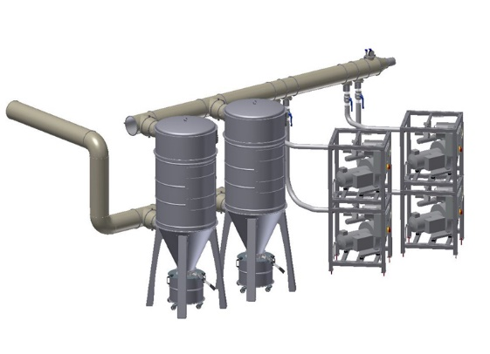
图片1: 中央真空系统——标准配置
(图片：摩丹集团)
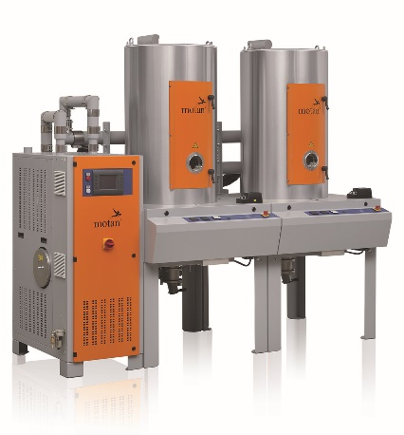
图片 2: LUXOR A 160
(图片：摩丹集团)

图片 3: SPECTROFLEX V – 摩丹体积式计量螺杆 配有柔性PU计量容器
(图片：摩丹集团)

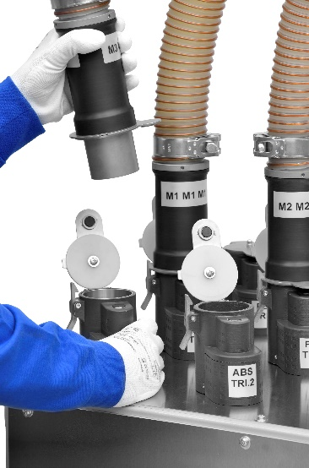
图片 5: METROCONNECT U/C耦合系统: 简便安全的操作 – 非编码或RFID编码
(图片：摩丹集团)

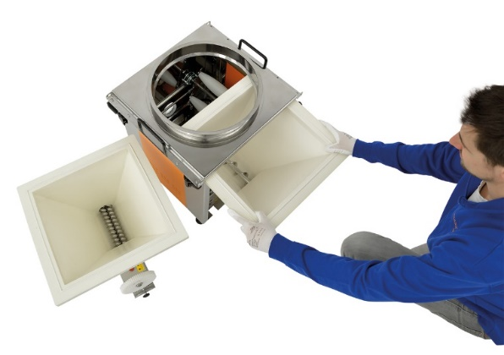
图片 4: SPECTROFLEX V 可更换模块 – 可在一分钟之内迅速更换
(图片：摩丹集团)

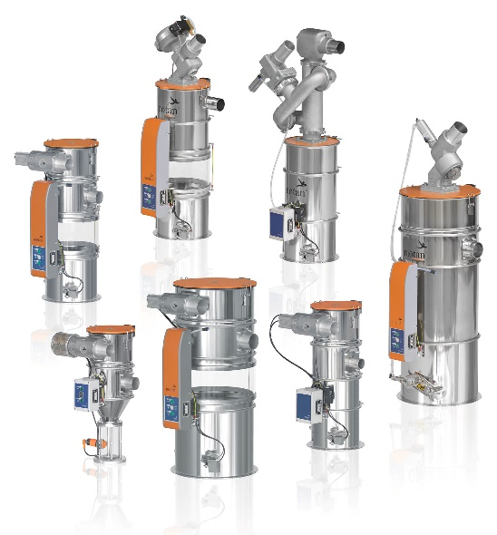
图片 6: 小物料输送的最佳方案 – METRO G
(图片：摩丹集团)

摩丹集团
摩丹集团成立于与1947年，总部位于德国康斯坦茨。作为塑料加工辅助设备的供应商。在注塑、吹塑、挤出和复合等领域拥有丰富的经验。为塑料加工行业原材料的存储、干燥、结晶、输送以及混配提供了创新的模块化系统解决方案。我们在德国、印度和中国拥有生产工厂。目前员工总数为540人，年营业额约1.32亿欧元。凭借网络和多年的经验，motan可以满足客户切实的需求：富有价值的定制化解决方案。
太仓摩丹卡勒多尼塑料机械有限公司成立于2006年。公司的目标是通过本地化生产和服务，为中国客户提供高品质的设备和专业的解决方案。主要产品有：干燥机、混料机、真空料斗和中央输送系统等。

联系方式:
太仓摩丹卡勒多尼塑料机械有限公司
Sally Ji
市场主管
江苏省太仓市经济开发区广州东路188号15幢
电话: +86 512 5363 2377
邮箱：sallyji@motan-colortronic.com.cn
官网：www.motan-colortronic.com

